BERITA ACARA SERAH TERIMA INVENTARIS
PT. JAKARTA PRIMA CRANES
Wisma JPC, Jl. Mampang Prapatan Raya No.20

No. Dokumen : GA/2023/01/012
No. Inventaris : RNM-2023-001
DEPARTEMEN GA-IT

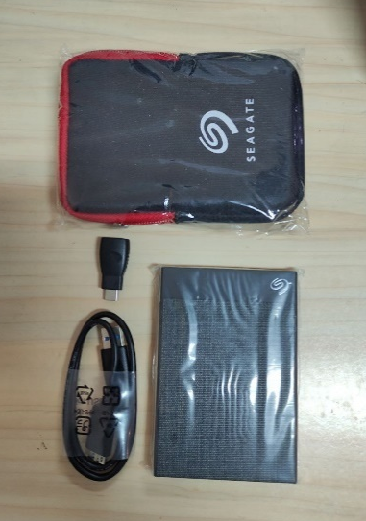
Hari ………………, ……. ………… 2023,
Telah diterima inventaris sebagai berikut :
- Harddisk External Seagate Ultra Touch (1 Unit)
  - Storage : 1TB
  - SN : NAB2CX44
- Kabel Data (1 Unit)
- Converter USB to Type C (1 Unit)
- HDD Protection Case Bag (1 Unit)

Kondisi : 100% (Baru)
Kepada :
Nama : Rena Marsista
Divisi : HR & GA
NIK : JPC-759
Notes :
Digunakan untuk penyimpanan data.

Menyerahkan,

( M Nurhasan Mahmudi )
Menerima,

( Rena Marsista )
Menyetujui,

( Bramantya Zain )
BERITA ACARA SERAH TERIMA INVENTARIS
PT. JAKARTA PRIMA CRANES
Wisma JPC, Jl. Mampang Prapatan Raya No.20

No. Dokumen : GA/2023/01/012
No. Inventaris : RNM-2023-001
DEPARTEMEN GA-IT

Hari ………………, ……. ………… 2023,
Telah diterima inventaris sebagai berikut :
- Harddisk External Seagate Ultra Touch (1 Unit)
  - Storage : 1TB
  - SN : NAB2CX44
- Kabel Data (1 Unit)
- Converter USB to Type C (1 Unit)
- HDD Protection Case Bag (1 Unit)

Kondisi : 100% (Baru)
Kepada :
Nama : Rena Marsista
Divisi : HR & GA
NIK : JPC-759
Notes :
Digunakan untuk penyimpanan data.

Menyerahkan,

( M Nurhasan Mahmudi )
Menerima,

( Rena Marsista )
Menyetujui,

( Bramantya Zain )

